
Universidad Nacional Experimental de Guayana
Vicerrectorado Académico
Proyecto de carrera Ingeniería Informática
Asignatura: Ingeniería de Software

INFORME TÉCNICO DE PROYECTO
Aplicación para la Gestión de Presupuestos en Servicios Domésticos (Limpieza y Jardinería)

Profesora: Alumno:
Dubraska Roca Jesus Guzman C.I: 30.857.207

Ciudad Guayana, septiembre de 2026
Estado actual: Sprints 1 y 2 completados (Semanas 1–2 de 4)
1. Introducción
Este informe documenta el estado actual del desarrollo de la aplicación de gestión de presupuestos para servicios domésticos (limpieza residencial y jardinería), cubriendo el proceso de elicitación de requerimientos, los requerimientos funcionales y no funcionales, las historias de usuario, la gestión de calidad, los diagramas de diseño, el uso de inteligencia artificial durante el desarrollo, el prototipo de interfaz, la arquitectura general y de datos, y el estado del repositorio. A la fecha de este informe se han completado las Semanas 1 y 2 del plan de trabajo ágil (fundaciones y núcleo funcional backend), quedando pendientes las Semanas 3 y 4 (integración frontend/automatización y despliegue final).
2. Proceso de elicitación de requerimientos
La elicitación de requerimientos se realizó de forma iterativa, combinando un documento inicial de planteamiento del problema (entregado por el equipo del proyecto) con un proceso de refinamiento conversacional apoyado en un asistente de inteligencia artificial. Las técnicas empleadas fueron:
- Análisis documental: se partió de un planteamiento del problema del sector (cuellos de botella en coordinación de itinerarios, estimación de costos, rotación de personal y confianza del cliente) y de una lista de tecnologías mínimas definida por el equipo.
- Acotamiento de alcance dirigido por restricciones: dado un plazo fijo de 4 semanas, se identificó cuál de los cuatro cuellos de botella era el más crítico y factible de resolver (estimación de costos sin visita previa), dejando los demás explícitamente fuera de alcance.
- Modelado de datos como herramienta de elicitación: se diseñó un modelo de datos completo (12 tablas) que reflejaba la visión completa del producto, y luego se contrastó contra la restricción de tiempo, lo que permitió identificar qué funcionalidades eran imprescindibles para el MVP y cuáles debían posponerse.
- Revisión iterativa con IA: cada decisión de alcance (tarifas fijas vs. configurables, opción múltiple vs. fotografías, itinerario simple vs. calendario) fue discutida y validada antes de implementarse, actuando la IA como revisor técnico y como registro de las decisiones tomadas.
- Priorización tipo backlog: las funcionalidades resultantes se organizaron en historias de usuario con prioridad (alta/media) y se excluyeron explícitamente las que no correspondían al MVP (ver Sección 4).
Este proceso permitió pasar de un problema de sector amplio a un conjunto acotado y verificable de requerimientos ejecutables en 4 sprints semanales.
3. Requerimientos funcionales y no funcionales
3.1 Requerimientos funcionales
ID | Requerimiento funcional
RF-01 | El sistema debe permitir a un usuario registrarse indicando correo, contraseña, nombre, teléfono y rol (cliente o proveedor).
RF-02 | El sistema debe permitir iniciar sesión y redirigir a la pantalla correspondiente según el rol del usuario.
RF-03 | El sistema debe permitir a un cliente registrar una propiedad (dirección, tipo, metros cuadrados).
RF-04 | El sistema debe calcular automáticamente un pre-presupuesto a partir del tipo de servicio, los m² y el estado del espacio seleccionado, sin requerir una visita previa.
RF-05 | El sistema debe permitir a un cliente enviar una solicitud de presupuesto con fecha deseada y turno.
RF-06 | El sistema debe permitir a un proveedor visualizar las solicitudes dirigidas a él.
RF-07 | El sistema debe permitir a un proveedor editar o confirmar el precio final de una solicitud, cambiando su estado a 'revisado'.
RF-08 | El sistema debe permitir a un cliente ver el estado de sus solicitudes.
RF-09 | El sistema debe permitir a un cliente aprobar o rechazar una solicitud que esté en estado 'revisado'.
RF-10 | El sistema debe notificar por correo electrónico al proveedor cuando reciba una nueva solicitud (automatización).

3.2 Requerimientos no funcionales
Categoría | Requerimiento no funcional
Seguridad | Acceso a los datos restringido por usuario mediante Row Level Security (RLS) de PostgreSQL; operaciones sensibles (aprobar/rechazar) implementadas como funciones RPC con validación explícita.
Usabilidad | El formulario de solicitud debe funcionar como una calculadora: el cliente ve el pre-presupuesto casi de inmediato, sin pasos adicionales.
Rendimiento | El cálculo del pre-presupuesto debe ser instantáneo (procesado en el cliente/frontend, sin round-trip adicional al servidor).
Disponibilidad | El frontend se despliega en Vercel; el backend (Supabase) puede desplegarse en la nube para producción, garantizando acceso continuo.
Mantenibilidad | El código fuente está versionado en Git/GitHub con commits descriptivos por tarea; la lógica de estimación está aislada en una función pura y cubierta por pruebas unitarias.
Portabilidad | El entorno de desarrollo corre de forma local con Docker (Supabase local), permitiendo trabajar sin depender de un proyecto en la nube durante el desarrollo.
Escalabilidad | El uso de un backend como servicio (Supabase) permite escalar la base de datos y la autenticación sin reescribir la lógica de negocio.

4. Historias de usuario
Cada historia se documenta con su rol, la funcionalidad solicitada, el valor que aporta, y los criterios de aceptación que definen cuándo se considera completa. El backlog completo (incluyendo lo explícitamente descartado del MVP) también está versionado en backlog_mvp.md.
Historia de usuario HU-1
Rol: Cliente · Prioridad: Alta · Sprint: Sprint 2 · Estado: Hecho
Como | Cliente,
Quiero | registrarme e iniciar sesión en la aplicación,
Para que | pueda solicitar presupuestos de forma segura y llevar un historial de mis solicitudes.
Criterios de aceptación | - El sistema permite crear una cuenta con correo, contraseña, nombre, teléfono y rol.  - El sistema rechaza el registro si el correo ya está en uso.  - Tras iniciar sesión, el sistema identifica el rol del usuario y redirige a la pantalla correspondiente (/solicitar o /proveedor).  - Las contraseñas son gestionadas por Supabase Auth; la aplicación nunca las almacena directamente.

Historia de usuario HU-2
Rol: Cliente · Prioridad: Alta · Sprint: Sprint 2 · Estado: Hecho
Como | Cliente,
Quiero | registrar los datos de mi propiedad (dirección, tipo, metros cuadrados),
Para que | no tenga que volver a ingresarlos cada vez que solicito un presupuesto.
Criterios de aceptación | - El cliente puede ingresar dirección, tipo de propiedad y metros cuadrados.  - Si ya existe una propiedad con los mismos datos, el sistema la reutiliza en vez de duplicarla.  - Solo el cliente dueño de la propiedad puede leerla o modificarla (validado por RLS).

Historia de usuario HU-3
Rol: Cliente · Prioridad: Alta · Sprint: Sprint 2 · Estado: Hecho
Como | Cliente,
Quiero | completar un formulario simple (tipo de servicio, estado del espacio, fecha y turno) y ver un pre-presupuesto de inmediato,
Para que | pueda saber cuánto costará el servicio sin esperar una visita previa a mi propiedad.
Criterios de aceptación | - El pre-presupuesto se recalcula en pantalla sin recargar la página, a medida que se completan los campos.  - El cálculo aplica: tarifa_base + (m² × tarifa_por_m2) × multiplicador según estado del espacio.  - Si no hay ningún proveedor registrado en el sistema, se muestra un aviso claro en vez de fallar silenciosamente.  - Al enviar, se crea una fila real en solicitudes_presupuesto y se muestra el número de solicitud generado.

Historia de usuario HU-4
Rol: Cliente · Prioridad: Media · Sprint: Sprint 3 · Estado: Hecho
Como | Cliente,
Quiero | ver el estado de mis solicitudes (solicitado, revisado, aprobado, rechazado),
Para que | sepa en qué punto del proceso está cada una sin tener que contactar directamente al proveedor.
Criterios de aceptación | - La vista /mis-solicitudes solo lista las solicitudes del cliente autenticado.  - Cada solicitud muestra su estado actual de forma clara.  - El estado reflejado corresponde siempre al valor real almacenado en la base de datos (sin caché desactualizado).

Historia de usuario HU-5
Rol: Cliente · Prioridad: Media · Sprint: Sprint 3 · Estado: Hecho (vía RPC)
Como | Cliente,
Quiero | aprobar o rechazar el presupuesto una vez que el proveedor lo revisó,
Para que | pueda confirmar el trabajo o buscar otra alternativa sin comprometerme a un precio que no acepto.
Criterios de aceptación | - Los botones "Aprobar" y "Rechazar" solo están disponibles cuando el estado de la solicitud es 'revisado'.  - La acción de aprobar/rechazar no permite modificar precio_final ni ningún otro campo de la solicitud.  - Un intento de aprobar/rechazar una solicitud ajena, o que no esté en estado 'revisado', es rechazado por el sistema (verificado con pruebas negativas contra la API).

Historia de usuario HU-6
Rol: Proveedor · Prioridad: Alta · Sprint: Sprint 2/3 · Estado: Hecho
Como | Proveedor,
Quiero | ver la lista de solicitudes de presupuesto dirigidas a mí,
Para que | pueda gestionarlas y responder a los clientes a tiempo.
Criterios de aceptación | - La vista /proveedor solo muestra solicitudes donde el proveedor autenticado es el destinatario.  - Cada fila muestra el nombre del cliente, el servicio solicitado, el pre-presupuesto y el estado actual.  - Un proveedor no puede ver solicitudes dirigidas a otro proveedor (validado por RLS).

Historia de usuario HU-7
Rol: Proveedor · Prioridad: Alta · Sprint: Sprint 2/3 · Estado: Hecho
Como | Proveedor,
Quiero | revisar el pre-presupuesto calculado automáticamente y editarlo o confirmarlo,
Para que | pueda ajustar casos particulares que la fórmula no contempla, antes de comprometerme con el cliente.
Criterios de aceptación | - El proveedor puede modificar el campo precio_final desde la vista de detalle (/proveedor/[id]).  - Al guardar, el estado de la solicitud cambia automáticamente a 'revisado'.  - Un proveedor no puede editar solicitudes que no le pertenecen (validado por RLS y probado con un intento fallido).

Historia de usuario HU-9
Rol: Proveedor · Prioridad: Media · Sprint: Sprint 3 · Estado: Pendiente
Como | Proveedor,
Quiero | recibir un correo automático cuando llegue una nueva solicitud,
Para que | no tenga que estar revisando la aplicación constantemente para enterarme de nuevos clientes.
Criterios de aceptación | - El correo se envía automáticamente al insertarse una nueva fila en solicitudes_presupuesto (vía webhook de Supabase → n8n).  - El correo incluye al menos el nombre del cliente y el tipo de servicio solicitado.  - Si el envío falla, el registro de la solicitud en la base de datos no se ve afectado (la notificación es asíncrona, no bloqueante).

Historia de usuario HU-10
Rol: Equipo del proyecto (no es un usuario final) · Prioridad: Alta · Sprint: Sprint 1 · Estado: Hecho
Como | Equipo del proyecto (no es un usuario final),
Quiero | definir tarifas fijas por tipo de servicio directamente en la base de datos,
Para que | el cálculo automático de presupuestos tenga valores reales desde el primer sprint, sin necesidad de un panel de configuración.
Criterios de aceptación | - Las tarifas se cargan automáticamente al reiniciar la base de datos local, mediante seed.sql.  - Los valores pueden actualizarse editando la tabla tipos_servicio, sin modificar el código de la aplicación.  - No existe una interfaz para que un proveedor modifique estas tarifas (fuera del alcance del MVP).

Fuera del alcance del MVP (explícitamente descartado)
- Subida de fotografías como evidencia del estado del espacio.
- Sistema de reseñas/calificaciones del proveedor.
- Múltiples proveedores compitiendo por la misma solicitud (modelo marketplace).
- Calendario interactivo, disponibilidad horaria y gestión de cuadrillas/rotación de personal.
- Panel de configuración de precios por proveedor (tarifario propio).
5. Gestión del control de calidad del software
El control de calidad del proyecto se apoya en varias capas complementarias, aplicadas de forma continua durante los sprints:
- Pruebas unitarias: la lógica de cálculo del pre-presupuesto se extrajo a una función pura (lib/estimacion.ts) y se cubrió con 6 pruebas automatizadas usando Vitest, incluyendo los 3 multiplicadores por estado del espacio, casos límite (0 m², valores decimales) y manejo explícito de un estado inválido.
- Pruebas de seguridad a nivel de datos: cada política de Row Level Security y cada función RPC (aprobar_solicitud, rechazar_solicitud) se validó con casos positivos y negativos directamente contra la API (por ejemplo: un cliente no puede modificar el precio final de su propia solicitud, ni aprobar una solicitud ajena o en estado incorrecto).
- Pruebas de integración manuales: el flujo completo (registro → solicitud → revisión del proveedor → aprobación del cliente) se probó manualmente de extremo a extremo en el navegador antes de dar cada sprint por cerrado.
- Control estático de código: ESLint y el proceso de build de Next.js se ejecutan antes de aceptar cualquier cambio, detectando errores de tipado o de sintaxis tempranamente.
- Control de versiones: todo el trabajo se registra en Git con commits descriptivos por tarea completada, permitiendo trazabilidad y reversión de cambios si algo falla.
- Delimitación de alcance como control de calidad: el archivo AGENTS.md documenta explícitamente qué está y qué no está en el alcance del MVP, evitando que el desarrollo (asistido por IA) introduzca funcionalidades no planeadas ni deuda técnica innecesaria.

6. Diagrama de casos de uso
El siguiente diagrama resume las interacciones principales de los dos actores del sistema (Cliente y Proveedor) con las funcionalidades del MVP:
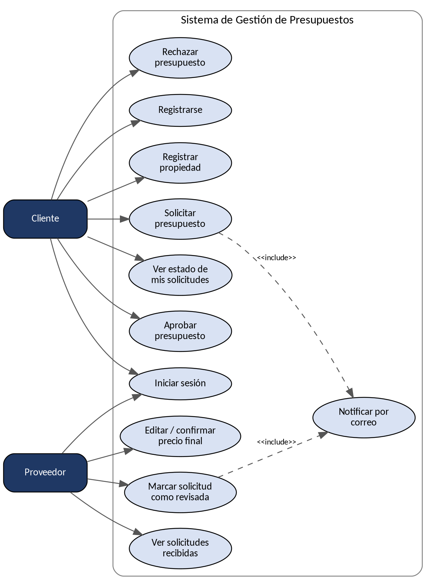
Figura 1. Diagrama de casos de uso del MVP.
7. Uso de Inteligencia Artificial
7.1 División de trabajo entre el equipo y la IA
Es importante distinguir qué partes del proyecto fueron decididas y ejecutadas por el estudiante, y cuáles fueron delegadas a herramientas de IA. La siguiente tabla resume esa división:
Actividad | Responsable principal | Rol de la IA / observaciones
Definir el problema del sector y la restricción de 4 semanas | Estudiante | No participó
Diseñar el modelo de datos inicial completo (12 tablas, DBML) | Estudiante | No participó — el diseño fue elaborado y entregado por el Estudiante
Revisar el modelo de datos contra el alcance de 4 semanas | IA (Claude) | Identificó 5 puntos concretos donde el diseño excedía el MVP acordado (fotos, marketplace, cuadrillas, reseñas, tarifario por proveedor) y explicó por qué
Decidir qué recortar y qué tarifas/multiplicadores usar | Estudiante | La IA propuso alternativas; la decisión final y los valores de negocio los definió el Estudiante
Escribir el SQL de migraciones, políticas RLS y funciones RPC | IA (opencode) | Generó el código a partir de instrucciones explícitas y acotadas del Estudiante
Verificar que las políticas de seguridad funcionan | Estudiante + IA | La IA corrió pruebas automatizadas contra la API; el Estudiante las repitió manualmente en el navegador antes de aceptar el resultado
Diagnosticar el bug de "solicitud asignada a otro proveedor" | Estudiante | El Estudiante comparó manualmente los UID de usuario en Supabase Studio; la IA solo indicó qué comparar
Redactar el informe técnico y los diagramas | IA (Claude), con revisión del Estudiante | Generó una primera versión; el Estudiante pidió correcciones y mayor profundidad (esta misma sección es resultado de esa corrección)
Caso destacado 1: el Estudiante, no la IA, decidió el alcance
El Estudiante diseñó inicialmente un modelo de datos completo de 12 tablas (con evidencia fotográfica, reseñas, múltiples proveedores compitiendo por una solicitud y gestión de cuadrillas). Al revisarlo, la IA señaló 5 puntos concretos donde ese diseño excedía el alcance de 4 semanas ya acordado, explicando el porqué de cada uno. La IA no decidió qué tablas quitar: propuso una versión recortada como sugerencia, y fue el Estudiante quien la evaluó, la aprobó y corrigió un error de sintaxis DBML detectado al probar el archivo en dbdiagram.io, antes de pasarla a implementación.
Caso destacado 2: depuración manual de un error, no asistida por IA
Durante las pruebas manuales del Sprint 2, el panel del proveedor no mostraba una solicitud recién creada. El Estudiante diagnosticó la causa por sí mismo: comparó directamente en Supabase Studio el id_proveedor guardado en la solicitud contra el UID del usuario con sesión iniciada, encontrando que no coincidían debido a cuentas de prueba duplicadas dejadas por corridas anteriores del agente de IA. La corrección (reiniciar la base de datos y repetir la prueba con una sola cuenta de cada rol) fue una decisión y ejecución enteramente del estudiante.
7.2 Herramientas de IA utilizadas y para qué
- Claude (Anthropic), en el chat: usado para la planificación del proyecto, la revisión crítica del alcance (identificar qué recortar para cumplir 4 semanas), el diseño y depuración del modelo de datos (DBML), la generación de los prompts que se le entregaron al agente de código, la redacción de documentación (informe original, backlog, AGENTS.md) y la generación de los diagramas de este informe.
- opencode (agente de código en terminal): usado la versión de Big Pickle (opencode zen) para ejecutar directamente las tareas de implementación: escribir y aplicar migraciones SQL, configurar políticas de RLS, crear funciones RPC, conectar el frontend a Supabase, y escribir pruebas unitarias.
Skills / contexto persistente
Para que opencode mantuviera coherencia con el alcance del MVP a lo largo de múltiples sesiones, se creó un archivo AGENTS.md en la raíz del repositorio con: la descripción del proyecto, el alcance explícito del MVP y lo explícitamente descartado, el stack tecnológico, la ubicación del esquema de datos (schema_mvp.dbml) y una regla explícita de no expandir el alcance sin confirmar primero. Este archivo es leído automáticamente por el agente al iniciar cada sesión, evitando repetir el contexto en cada prompt.
7.3 Consideraciones para el uso de la IA
- Ninguna decisión de negocio (tarifas, alcance, reglas de aprobación) fue tomada por la IA de forma autónoma: siempre se propuso, se discutió y se confirmó con el estudiante antes de implementar.
- Todo el SQL y las políticas de seguridad generadas por el agente se revisaron manualmente (y se verificaron con pruebas contra la API) antes de darlas por buenas, en particular las relacionadas con permisos de acceso a datos.
- Las credenciales usadas durante el desarrollo corresponden únicamente al entorno local de Supabase (accesible solo en 127.0.0.1), por lo que no representan un riesgo de exposición de datos reales.
- Se delimitó explícitamente el alcance (AGENTS.md) para evitar que el agente de código introdujera funcionalidades fuera del MVP definido, un riesgo común al usar agentes autónomos de codificación.
- Cuando el agente identificó una limitación técnica no prevista (por ejemplo, que RLS no puede restringir columnas específicas), se le pidió explícitamente que explicara el problema y propusiera alternativas, en vez de aceptar una solución parcial.
7.4 Proceso paso a paso (con capturas)
A continuación se documenta, con capturas de pantalla, el proceso de configuración del entorno y desarrollo asistido por IA:
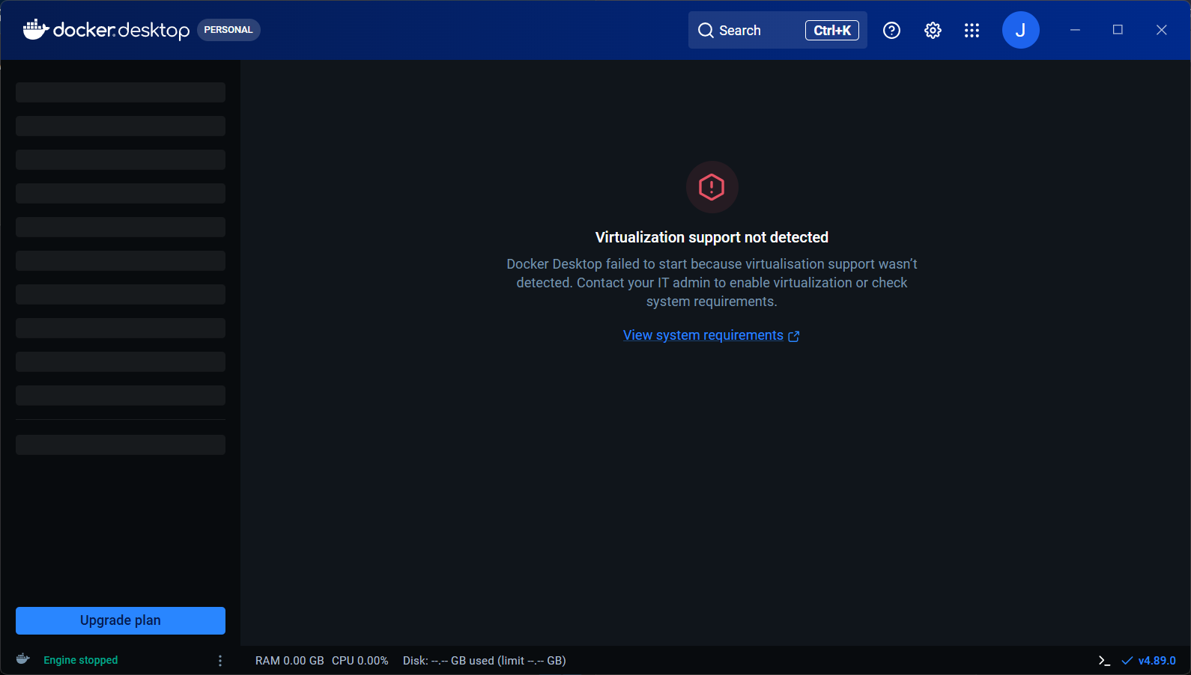
Figura 2. Diagnóstico de un error de virtualización durante la instalación de Docker Desktop, resuelto habilitando la virtualización en BIOS/Windows.
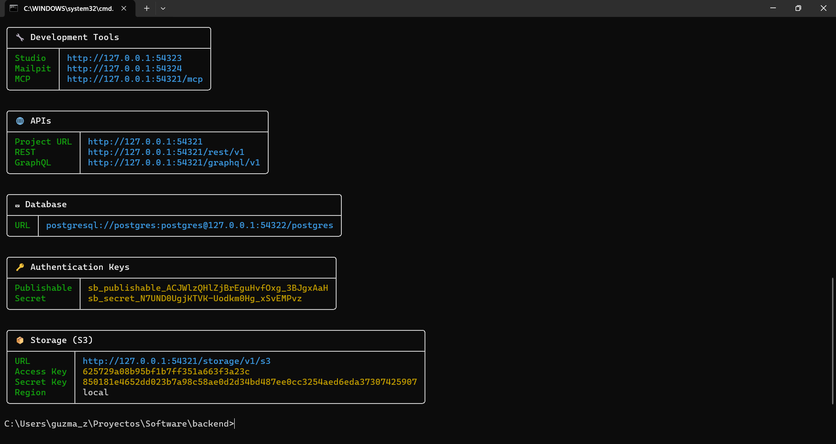
Figura 3. Salida de 'supabase start' confirmando que el entorno local (API, base de datos, Auth, Storage) quedó operativo.
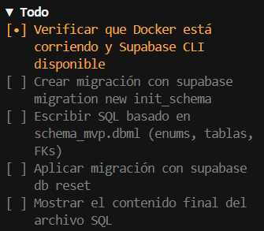
Figura 4. Lista de tareas (todo list) generada automáticamente por el agente opencode al recibir el prompt de migración de base de datos.
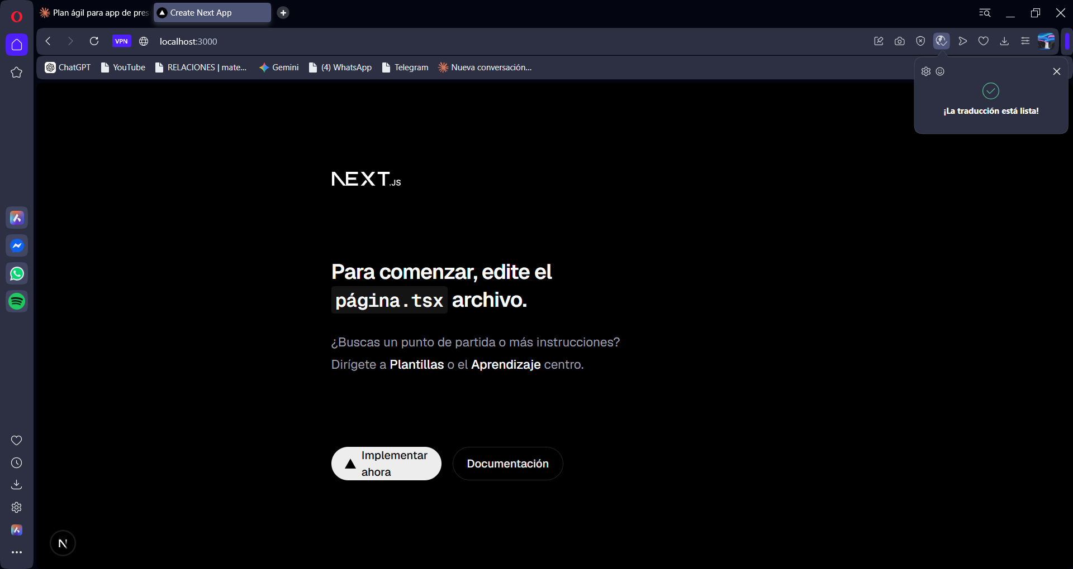
Figura 5. Verificación del proyecto Next.js corriendo correctamente en localhost:3000, primer hito del entorno de desarrollo.
7.5 Prompts utilizados (selección representativa)
El desarrollo se realizó mediante una serie de prompts dirigidos al agente de código, cada uno acotado a una tarea concreta del sprint correspondiente. A continuación un resumen de los prompts más relevantes (ver historial de conversación completo para el detalle exacto):
Decisión/hallazgo humano previo | Tarea delegada a la IA | Prompt utilizado (resumido)
El estudiante diseñó y validó el esquema DBML recortado (Sección 10) | Generar migración inicial de base de datos | "Lee AGENTS.md ... convierte el DBML a SQL válido para PostgreSQL/Supabase, crea la migración con supabase migration new init_schema... No agregues tablas ni columnas que no estén en el DBML."
El estudiante notó que el registro funcionó sin restricciones, señal de que RLS no estaba activo | Configurar políticas de seguridad (RLS) | "Configura las policies de RLS para las 4 tablas... Activa RLS... un usuario puede leer/actualizar solo su propia fila... Crea la migración, aplícala, y prueba."
El estudiante identificó que la Historia de usuario #5 (aprobar/rechazar) quedó sin cubrir tras el recorte de RLS | Permitir aprobar/rechazar sin exponer otras columnas | "Necesito agregar una policy adicional... o si RLS no lo permite a nivel de columna, propone la mejor alternativa (RPC)."
Entorno local (Docker/Supabase) ya verificado por el estudiante | Conectar autenticación real | "Instala @supabase/supabase-js... crea /registro con signUp() e insert en perfiles... crea /login con signInWithPassword() y redirección según rol."
Autenticación probada manualmente por el estudiante antes de continuar | Conectar el CRUD real a las pantallas | "Conecta /solicitar para insertar en solicitudes_presupuesto con el pre-presupuesto calculado... conecta /proveedor con datos reales... crea /mis-solicitudes con botones Aprobar/Rechazar vía RPC."
Tarea pendiente identificada por el estudiante al revisar el informe original (Sección 6.3) | Extraer y probar la lógica de estimación | "Extrae la lógica a una función pura en lib/estimacion.ts... configura Vitest... escribe pruebas cubriendo los 3 multiplicadores, 0 m², decimales y un estado inválido."

8. Prototipo UI / UX
Los wireframes funcionales se construyeron directamente en código (Next.js + Tailwind) en lugar de una herramienta de diseño externa, priorizando velocidad de iteración dentro del plazo de 4 semanas. A continuación, las dos pantallas clave del MVP:
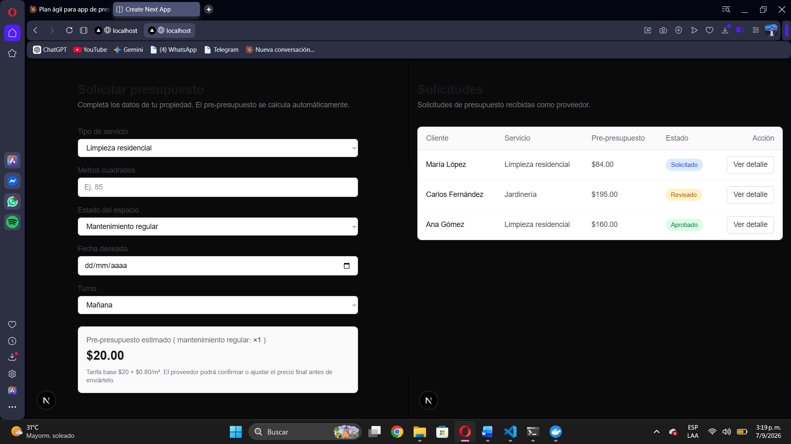
Figura 6. Vista del cliente (calculadora de presupuesto, izquierda) y vista del proveedor (listado de solicitudes con estado, derecha).
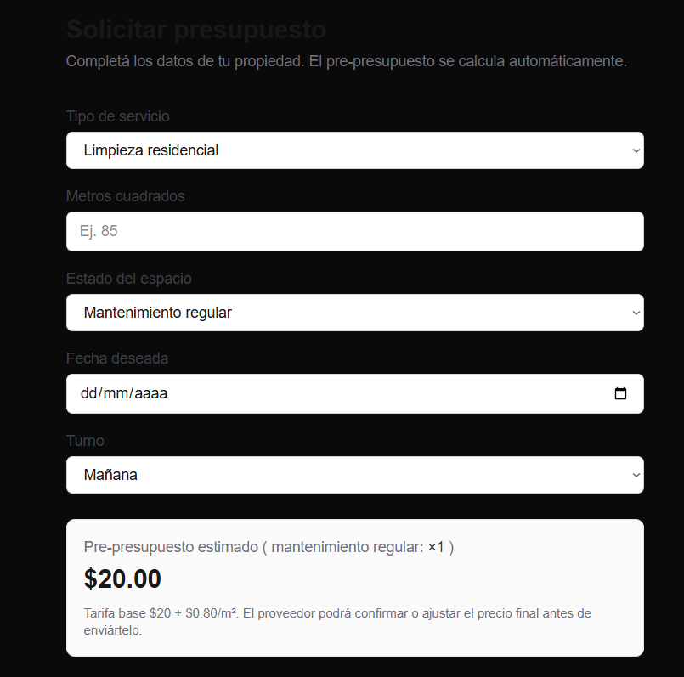
Figura 7. Detalle del formulario de solicitud, mostrando el cálculo del pre-presupuesto en tiempo real.
9. Arquitectura general de la aplicación
La aplicación sigue una arquitectura basada en un frontend desacoplado que consume un backend como servicio (BaaS), sin necesidad de mantener un servidor propio para la lógica de negocio principal:
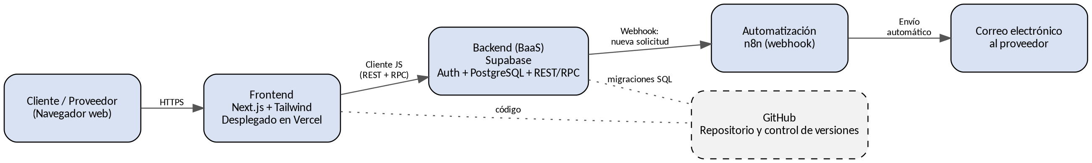
Figura 8. Arquitectura general: frontend en Vercel, backend en Supabase, automatización con n8n.
El frontend (Next.js) se comunica con Supabase mediante su cliente JavaScript oficial, usando tanto la API REST autogenerada (para lectura/escritura estándar sobre las tablas) como llamadas RPC (para las operaciones de aprobar/rechazar, que requieren lógica de validación en el servidor). La autenticación se delega completamente a Supabase Auth, evitando implementar manejo de contraseñas propio.
10. Arquitectura de la base de datos
El modelo de datos del MVP consta de 4 tablas principales, diseñadas a partir de un modelo completo de 12 tablas que fue recortado deliberadamente para ajustarse al alcance de 4 semanas (ver Sección 2):
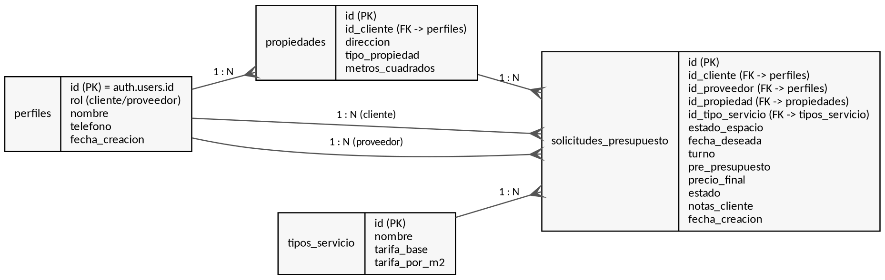
Figura 9. Diagrama entidad-relación del esquema de base de datos del MVP.
Todas las tablas tienen Row Level Security (RLS) activado. Las reglas de acceso son: un usuario solo puede leer/modificar su propia fila en perfiles; el catálogo tipos_servicio es de solo lectura para cualquier usuario autenticado; un cliente solo puede leer/escribir sus propias propiedades y solicitudes; un proveedor solo puede leer/actualizar las solicitudes dirigidas a él. Las transiciones de estado que un cliente puede realizar (aprobar/rechazar) no se exponen como UPDATE directo, sino como funciones RPC (aprobar_solicitud, rechazar_solicitud) con SECURITY DEFINER, que validan que la solicitud le pertenezca y que su estado actual sea 'revisado' antes de aplicar el cambio — esto evita que un cliente pueda modificar el precio final u otros campos aprovechando un permiso de escritura más amplio.
11. Arquitectura de automatización
El informe original contempla una automatización mínima con n8n: un único webhook disparado al insertarse una nueva fila en solicitudes_presupuesto, que envía un correo electrónico automático al proveedor. Esta tarea corresponde al Sprint 3 (Semana 3) del plan de trabajo y, a la fecha de este informe, se encuentra
pendiente de implementación. El diseño planeado es el siguiente: Supabase expone la capacidad de disparar un webhook HTTP ante eventos de base de datos (Database Webhooks); este webhook apuntará a un flujo de n8n que recibe los datos de la nueva solicitud y usa un nodo de envío de correo (SMTP o un proveedor como Resend/SendGrid) para notificar al proveedor correspondiente, identificado por su correo en la tabla perfiles.
12. Repositorio GitHub
Repositorio del proyecto: https://github.com/Jesu1005/presupuestos-app
El repositorio incluye: el código del frontend (Next.js + Tailwind) en la carpeta frontend/, la configuración y migraciones de Supabase en backend/, el esquema de datos del MVP (schema_mvp.dbml), el backlog de historias de usuario (backlog_mvp.md), y el archivo de contexto para el agente de IA (AGENTS.md). El repositorio se mantiene actualizado con commits descriptivos al cierre de cada tarea completada. Se recomienda que el README.md del repositorio documente: el propósito del proyecto, instrucciones de instalación y arranque local (Docker + Supabase CLI + Next.js), la estructura de carpetas, y el enlace a este informe.
13. Capturas de pantalla de la aplicación
Las capturas de las pantallas implementadas hasta el momento (calculadora de solicitud y panel de proveedor) se presentan en la Sección 8 (Prototipo UI/UX), ya que corresponden a las mismas vistas. Esta sección se ampliará en el informe final con capturas de las pantallas de login, registro, detalle de solicitud y confirmación de aprobación/rechazo, una vez completada la Semana 3.

